金堂县上期期末调研检测测试题
测试时间：90分钟 测试总分：100分 六年级数学上
一、选择。(每题共4个选项,只有1个正确选项;共20分,每小题1分)
1.下列图形中,阴影部分占总数的百分比最大的是( )。
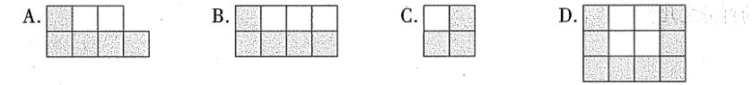
2.比较大小，能用“>”连接的是( )。
A.3.14和π
B.$\frac{1}{2}×\frac{6}{5}和\frac{3}{5}$
C.$\frac{3}{4}$和$\frac{8}{9}×\frac{3}{4}$
D.O.75和0.75
3.文艺书本数的$\frac{1}{4}$等于科技书的$\frac{2}{7}$,文艺书有308本,求科技书有多少本。正确列式是( )。
A.308$×\frac{1}{4}÷\frac{2}{7}$
B.308$÷\frac{1}{4}÷\frac{2}{7}$
C.308$×\frac{2}{7}÷\frac{1}{4}$
D.308$×\frac{2}{7}÷\frac{1}{4}$
4.如图,晚上淘气在路灯下散步,在淘气由A点走向B点的过程中,他在地上的影子( )。

A.逐渐变短
B.逐渐变长
C.先变短后变长
D.先变长后变短
5.甲数增加10%与乙数相等,则原来甲与乙的比是( )。
A.11:10
B.10:11
C.9:10
D.9:11

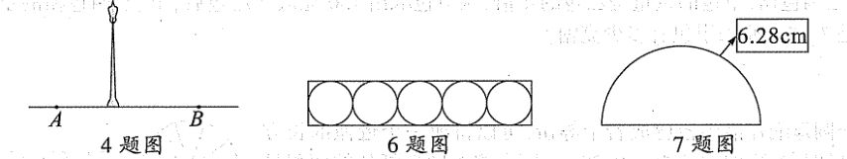
6.如图，盒子内刚好放下5瓶罐头,每瓶罐头底的半径为3cm,盒子的长为( )cm。
A.15
B.25
C.30
D.20
7.如图,一个半圆,它的弧长是6.28厘米,那么这个半圆的面积是( )平方厘米。(圆周率取3.14)
A.6.28
B.12.56
C.50.24
D.25.12
8.有一条道路需要改造,甲施工队独立做,要60天完成;乙施工队独立做,要40天完成，甲先单独完成$\frac{1}{3}$后,甲、乙两队合做,还需要( )天才能完成。
A.20
B.16
C.36
D.18
9.如图,两幅图中阴影部分的面积相比,( )
A.图①中的大
B.图②中的大
C.一样大
D.无法确定

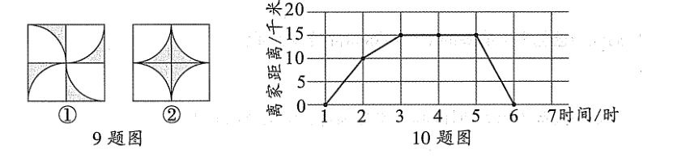
10.如图是小明一家某天下午从家去科技馆的经过情况统计图，看图选择描述不正确的是( )。
A.下午1时到3时都在赶路
B.在科技馆玩了2个小时
C.往返的速度相同
D.科技馆与家相距15千米
11.-根绳子第一-次用去20%，第二次又用去余下的20% ,两次相差2米。这根绳子原来长( )米。
A.100
B.200
C.50
D.150
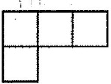
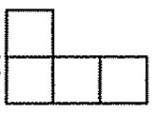
12.从正面看到的形状是 ,从上面看到的形状是 ,下图中符合要求的立体图形是（ ）
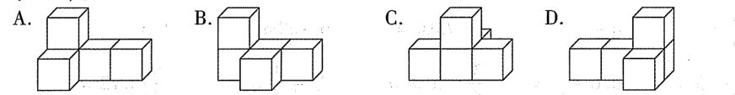

13.六(1)班有40名学生,选举班长的得票数为:小军20票;小华10票;小利6票;小红4票。下列四幅图中, ( )图准确地表示了这一-结果。
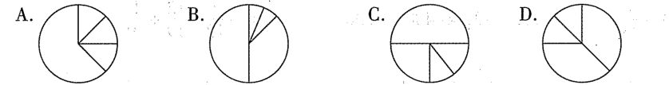

14.一个等腰三角形，其中两个角之比为2:1,那么这个三角形不可能是( )。
A.锐角三角形

B.直角三角形
C.钝角三角形

D.无法确定
15.六年级一班进行班内乒乓球比赛,每2人之间都要进行一场比赛,班委会一共组织了15-场比赛,有( )人参加比赛。
A.105
B.30
C.5
D.6
16.为了表示出笑笑家-年中每月的各项费用支出数额多少,用( )统计图更合适
A.条形
B.折线
C.扇形
D.无法确定
17.用一批玉米做发芽实验，结果发芽的有a粒,没有发芽的有b粒，求这批玉米的发芽率正确的是( )。
A.a÷bx100%
B.b÷ax100%
C.a÷(a+b)x100%
D.b÷(a+b)x100%
18.植树节学校将六年级的140名学生分成三个小组进行植树活动。已知第一小组人数是第二小组人数的$\frac{2}{3}$，第二小组与第三小组人数比是4:5。这三个小组各有多少名学生?关于解决这道题的思路说法错误的是( )
A.理清三个小组数量关系的关键是第二小组人数与其他小组的比。
B.第三个条件可以转化成第三小组是第:二小组人数的二,这样单位“1”就是第二小组人数。

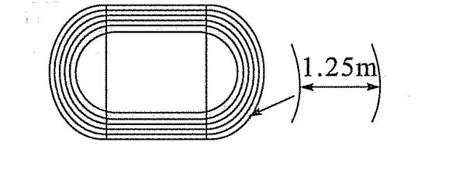
C.从份数角度解决问题:第一小组人数2份,第二小组人数3份第三小组人数5份,所以总份数是10份。
D.第一、二、三小组的人数比可以表示为8:12:15。
19.--辆汽车从甲城到乙城,原来要10小时,现在要8小时。原来的行驶速度与现在行驶的速度比是( )。
A.5:4
B.4:5
C.9:5
D.不确定
20.有-个400m的环形跑道每个跑道的宽度是1.25m。现要在这个跑道上进行200m跑步比赛。第一道运动员和第二道运动员的起跑线相差( )米。 (圆周率取3.14)
A.3.14
B.3.925
C.3.768
D.7.536
二、填空。(共10分,每空1分)
1.9÷( )=( )； 10=0.3=( )%=( )成
2.4.5：0.3的最简整数比是( )，比值是( )。
3.-杯糖水的含糖率是20%,喝了一半,剩下的糖水含糖率是( )。
4.甲是乙的$\frac{1}{4}$,乙与丙的比是3:5,那甲是丙的( )%。
5.π表示的是--个圆中( )和( )的比值。
三、计算。(共30分)
1.口算。(共10分,每小题1分)
$\frac{1}{3}×\frac{3}{5}=$ $6÷\frac{3}{2}=$ 8-75%= 6÷60%= 4²=
$\frac{1}{3}+\frac{2}{3}×3=$ 0.6÷$\frac{3}{5}=$ $\frac{3}{4}×20％$= $\frac{3}{5}÷\frac{3}{10}=$ $\frac{5}{144}×12=$
2.脱式计算。(用你喜欢的方法计算;共12分，每小题2分)
$\frac{3}{4}-\frac{3}{4}÷3+\frac{9}{25}$ 28.8-32x64%-3.36 10-$\frac{7}{19}-\frac{12}{19}+\frac{1}{19}$

10.4-9.6x$\frac{7}{20}$ （$1-\frac{1}{2}-\frac{1}{4}$）÷$\frac{1}{8}$ 0.2+$\frac{1}{5}×\frac{3}{7}+\frac{4}{7}×20\%$

3.解方程。(共4分,每小题2分)41.79
$\frac{4}{5}+\frac{1}{2}x=\frac{9}{10}$ 3x-0.8x75%=2.1

4.看图列式争计算。 (共4分,每小题2 分)(1)

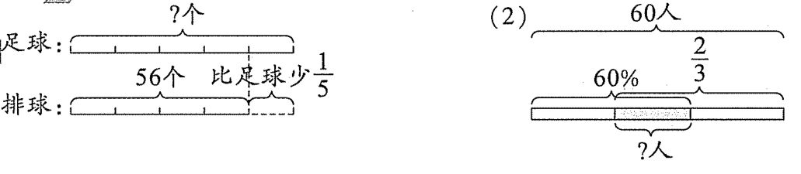

四、操作。(共10分,第1题5分,第2题3分,第3题2分)1.
(1)画一个半径为2厘米的大圆，标出圆心0和圆上任意-一点A,再以OA为直径画-一个小圆。把大圆和小圆之间的部分涂成阴影。
(2)请你求出图中阴影部分的周长和面积。(圆周率取3.14)

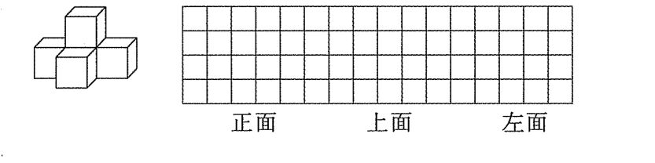
2.请在方格纸上画出从正面、.上面、左面所看到的图形。

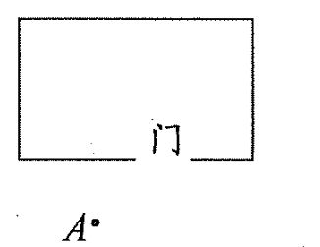
3.一只小狗蹲在A点向门内观察,请你将房间内小狗观察不到的区域涂成阴
影部分。

五、解决问题。(共30分,第1题4分,第2至5题各5分,第6题6分)
1.只列式不计算。
(1)黄叔叔把10000元按年利率3.75%定期两年存人银行,两年后可获利息与本金共多少元?
(2)手机厂第三季度计划生产手机3600台,实际比计划多生产900台,实际产量是计划产量的百分之几?

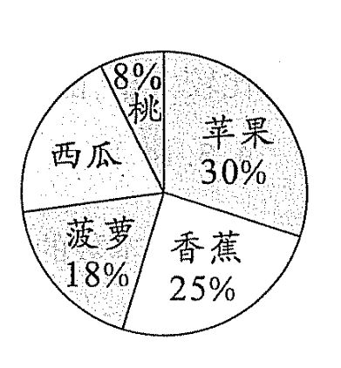
2.右图是笑笑学校六年级同学喜欢的水果统计图,观察统计图,并解决
(1)六年级同学中,有60人选择了最受欢迎的( )。
(2)( )和( )受欢迎的程度相近。
(3)六年级喜欢西瓜的有多少人? (列式解答)

3.从甲地到乙地,小明先行了600米,比余下的路程少$\frac{1}{4}$, 甲、乙两地的路程是多少米?

4.有甲、乙两包糖,甲包的重量是乙包的4倍,从甲包取出130克放人乙包后,甲、乙两包糖的重量比是7:5。原来甲包有多少克糖?

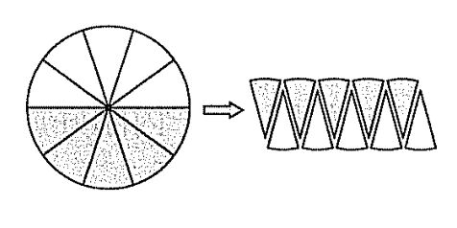
5.把一个圆形纸片沿半径剪成若干等份,可以拼成一个近似的长方形。已知长方形的周长等于8.28cm,原来这个圆形纸片的面积是多少平方厘米? (圆周率取3.14)

6.福福商场元旦促销,规定:①--次购物不超过500元,则不予折扣;②--次购物超过500元但不超过1000元的,按标价打九折;③-次购物超过1000元的,其中1000元按第②条给予优惠,超过1000元的部分打九折后再给予20%优惠。
淘气的爸爸元且当天上午购买了--张标价为600元的椅子，下午购买了--张桌子付款1080元,问:
(1)淘气的爸爸上午购买的椅子付款多少元?
(2)淘气的爸爸下午购买的桌子实际标价是多少元?
(3)如果一次购买当天两样商品,比分别付款购买节约多少元?

